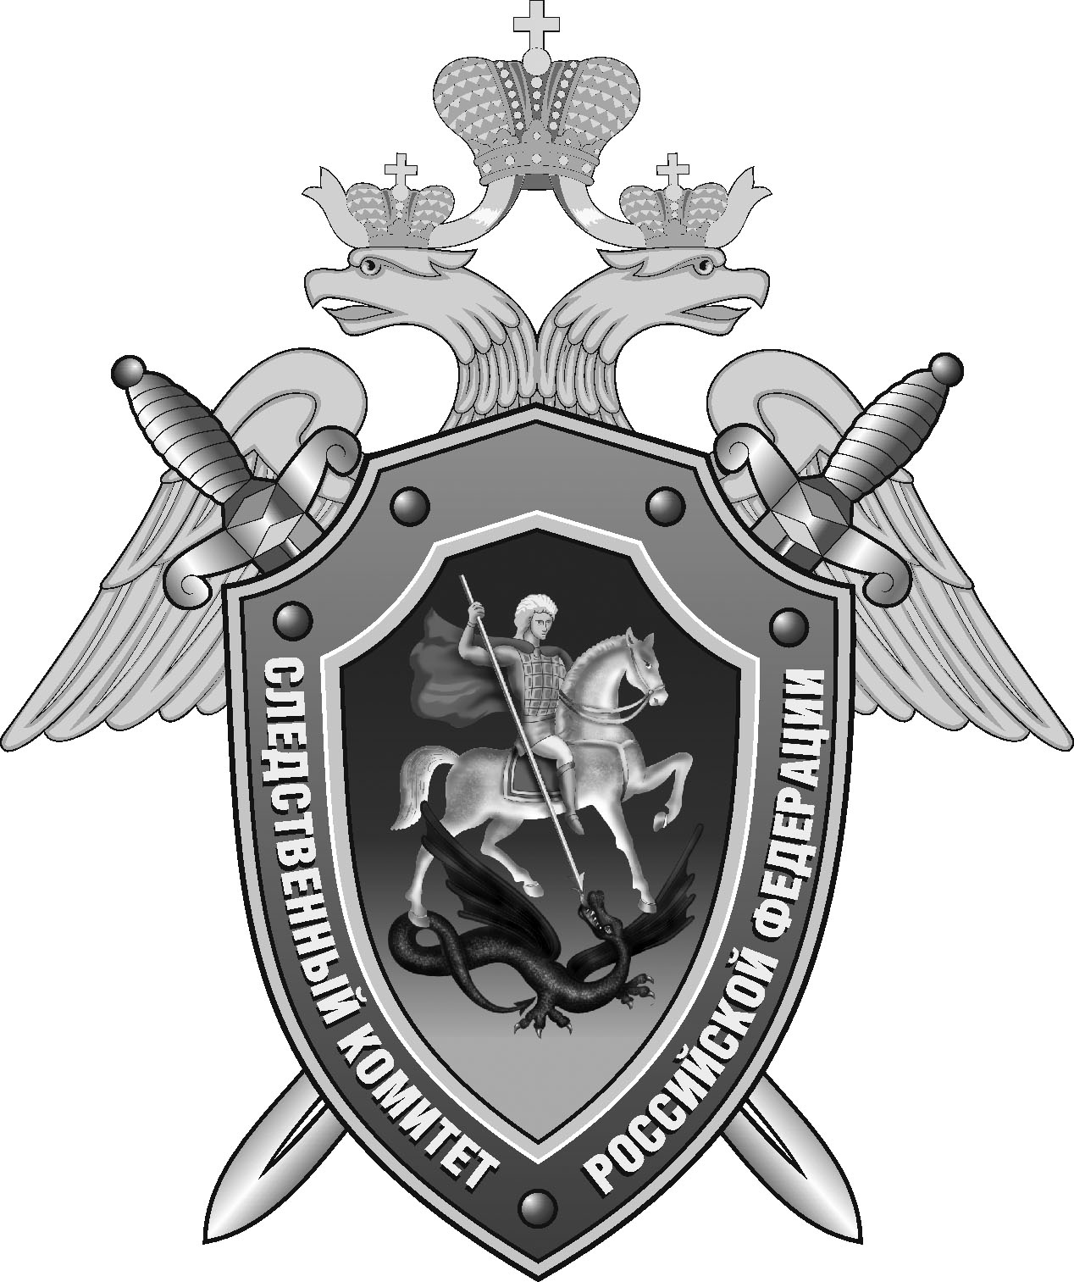

Нефтекумский межрайонный следственный отдел следственного управления Следственного комитета Российской Федерации по Ставропольскому краю

Пресс-релиз

В
В Нефтекумском округе бывший инспектор МЧС обвиняется в покушении на мошенничество

В Нефтекумском межрайонном следственном отделе следственного управления Следственного комитета Российской Федерации по Ставропольскому краю возбуждено уголовное дело в отношении бывшего старшего инспектора отдела надзорной деятельности и профилактической работы по Левокумскому и Нефтекумскому муниципальным округам управления надзорной деятельности и профилактической работы Главного управления МЧС России по Ставропольскому краю. Ему предъявлено обвинение в совершении преступления, предусмотренного ч. 3 ст. 30, ч. 3 ст. 159 УК РФ (покушение на мошенничество).
По данным следствия, 8 сентября текущего года обвиняемый предложил одной из жительниц села Величаевского Левокумского округа передать ему денежные средства в сумме 15 тысяч рублей за помощь в непривлечении ее к административной ответственности по ч. 2 ст. 20.4. КоАП РФ (нарушение требований пожарной безопасности, совершенное в условиях особого противопожарного режима), в то время как решение по данному материалу уже было принято.
11 сентября текущего года находясь в городе Нефтекумске женщина, действуя в рамках оперативно-розыскного мероприятия, передала оговоренную сумму обвиняемому, после чего он был задержан оперативными сотрудниками.
Уголовное дело СК России возбудил по материалам краевых управлений МВД и УФСБ России.
Следователем СК России проводится комплекс следственных действий, направленных на закрепление доказательственной базы..

Помощник руководителя
Нефтекумского межрайонного
следственного отдела
следственного управления
Следственного комитета
Российской Федерации
по Ставропольскому краю

Полина Саварцова

